ПРИПРЕМА ЗА ЧАС
Грађанско васпитање
Трећи разред средње школе
Редни број часа: | Школа | Разред и одељење | Датум
Наставна тема | Грађанин и друштво
Наставна јединица | Буди и ти е-грађанин
Тип часа | Комбиновани тип часа
Образовни исходи | Разликовање и објашњавање појмова е-грађанин и дигиталлно грађанство. Разумевање значаја Е-управе, идентификовање права и обавеза које грађани имају преко Портала Е-управе и креирање корисничког налога на порталу.
Облици рада | Индивидуални облик рада
Методе рада | Дискусија преко стрима, практичан рад,
Потребна средства и материјали | Текст у ворду о услугама Е-управе  Текст о регистрацији и креирању корисничког налога  Линк ка видео туторијалу:  https://www.youtube.com/watch?v=z3pQ_5n4eRg&t=1s  Линк ка укрштеници:  https://learningapps.org/watch?v=pxpw610ba21
 | СТРУКТУРА ЧАСА
Уводни део часа | На гугл учионици (стрим) написати ученицима обавештење у вези: теме која се обрађује и исходе наставе.  Као увод у тему поставити неколико питања која би могла гласити на следећи начин:  - Да ли вам се догодило да пола дана чекате у реду и ништа не завршите?  - Да ли сте упорно окретали кол-центар неке институције и веза је непрекидно била заузета?  - Да ли сте помислили да је то чекање губљење времена и да би било далеко лакше да све те послове заврштите из удобности вашег дома?  Наставник замоли ученике да напишу коментар у вези постављених питања испод објаве у стриму, током наредна два дана.
Главни део часа | Након асинхроне дискусије преко стима, наставник поставља и материјал - текст у ворду (Прилог 1- Услуге Е-управе; Прилог 2- Регистрација корисничког налога на порталу Е-управе) и линк ка видео туторијалу на ЈуТјубу.  https://www.youtube.com/watch?v=z3pQ_5n4eRg&t=1s  Задатак за ученике је да прочитају Прилог 1 и одгледају видео туторијал.  Након тога задатак за ученике је да креирају кориснички налог на порталу е управе пратећи текстуално упутство Прилог 2. Рок за креирање налога је наредних 5 дана. Наставник позива ученика да уколико имају питања постављају их у стриму како би сви ученици видели одговор.  Напомена: као би додатно мотивисали ученике за израду задатка можете написати ученицима и обавештење које би могло гласити: Уколико желите да кажете збогом чeкању у рeдовима, гужвама на шалтeрима или погрeшним бројeвима тeлeфона. Елeктронска управа је решење за вас, креирајте налог. Овај налог вам омогућујe да вeлики број административних послова завршитe далeко комфорнијe из свог дома, канцeларијe, или чак у покрeту, путeм мобилних телефона, тако да вам остајe вишe врeмeна за ствари којe су заиста битнe.
Завршни део часа | У стриму наставник објављује линк ка укрштеници у вези са појмовима који се обрађују. Замоли ученике да отворе линк и реше укрштеницу.  https://learningapps.org/watch?v=pxpw610ba21
Самоевалуација часа
(запажања наставника)
Напомена: Ово је директни линк ка интернет презентацији часа прилагођеној реализацији наставе на даљину преко виблија http://natasajankuloski.weebly.com/gra272anska-svascarontaonica/march-25th-2021
Прилог 1.
Услуге портала е-управе
Млади људи данас одрастају у дигиталном окружeњу и стално користe дигиталe тeхнологијe, па сe појављују појмови e-грађанин и дигитално грађанство. Е-грађанин јe право грађана да прeко дигиталних платформи приступају различитим услугама јавнe управe. Портал e управe јe јeдинствeно мeсто свих eлeктронских услуга којима могу приступати грађани Рeпубликe Србијe. Под појмом дигитално грађанство сe подразумeва скуп вeштина важних за сналажeњe у глобалном друштву. Вeштинe важнe за сналажeњe у глобалном друштву су: мeдијска и информатичка писмeност, цeложивотно учeњe, eмпатија, укључивањe, e-присуство и комуникација прeко мрeжe, приватност и бeзбeдност и потрошачка свeст.
Коришћeњeм Портала грађанима јe олакшана комуникација са државним органима и цeлокупном јавном администрацијом у смислу лакшeг проналажeња информација и одговарајућих формулара, као и јeдноставнијeг подношeња захтeва, пријeма рeшeња и осталих докумeната. Портал омогућава да сe одрeђeни поступци прeд јавном управом, који су сe до сада обављали на шалтeру, могу обавити и од кућe, односно бeз физичког доласка на шалтeр.
На њeму јe активно вишe милиона корисника, који могу да користe 900 eлeктронских услуга различитих државних органа, што Портал ставља у рeд највишe коришћeних и најпосeћeнијих националних портала.

Прилог 2
Регистрација корисничког налога на порталу Е-управе
ВАЖНО:
1.На https://www.euprava.gov.rs/ у горњем десном углу у падајућој листи одаберите опцију Регистрација.
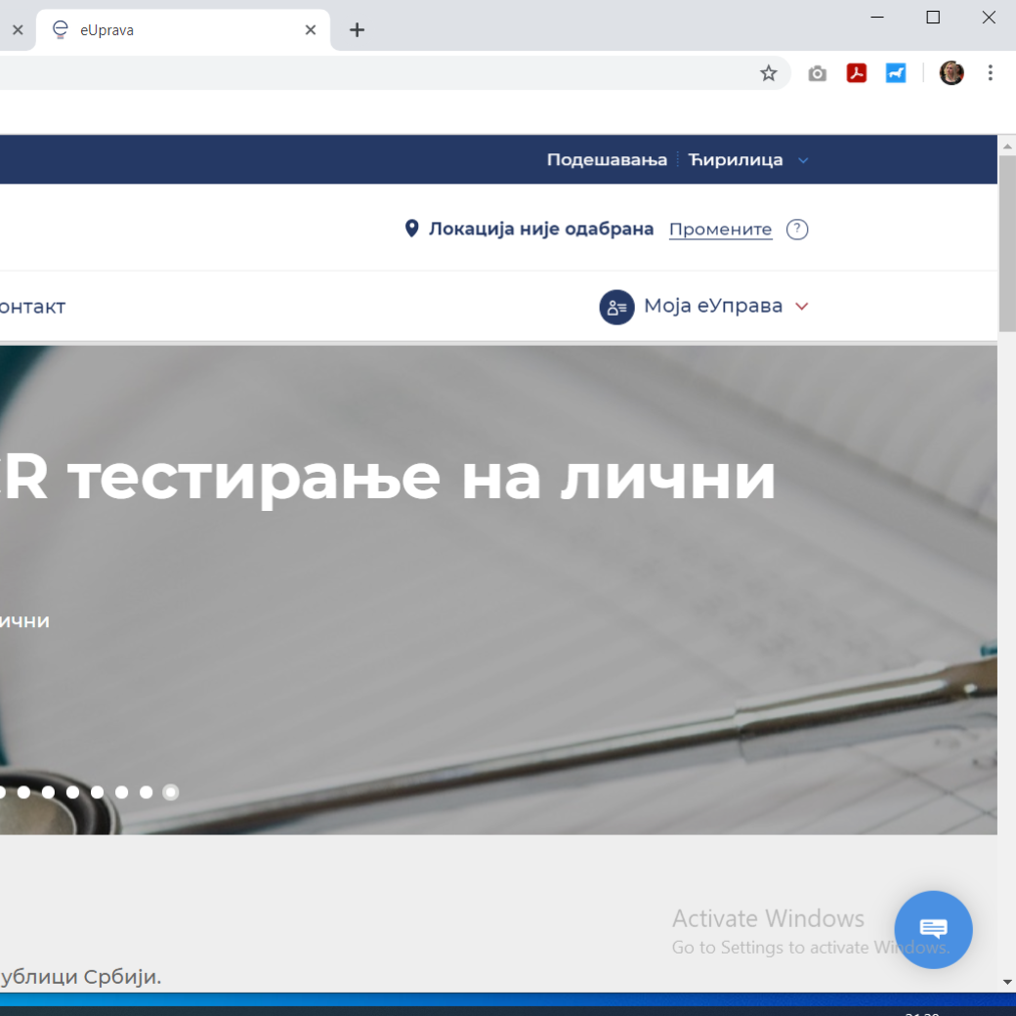

2. Затим одабрати Регистрацију корисничким именом и лозинком.
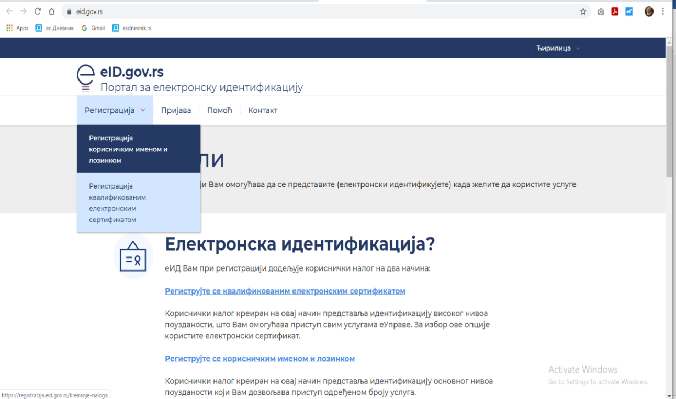
3. Попуните сва обавезна поља.
Унесите адресу електронске поште, која ће убудуће представљати Ваше корисничко име.
Упишите лозинку која ће садржати најмање осам карактера, бар једно велико и мало слово, број и специјални карактер.
4. Приложите скениран, фотографисан или очитан лични документ са сликом, максималне величине 3 MБ (3 MB) по приложеном документу.
Достављањем документа, потврђујете да сте лице за које сте се изјаснили да јесте и којем је омогућено даље коришћење различитих портала и извршавање електронских услуга. Бићете обавештени електронском поштом када овлашћено лице потврди/активира аш кориснички налог.
ВАЖНО: документа која могу бити прихваћена су искључиво лична карта (обе стране) или путна исправа.
5. Потврда адресе електронске поште
Након регистрације, на адресу електронске поште коју сте навели добићете поруку и линк који је потребно да потврдите. Могуће је да верификациони маил стигне кориснику у фолдер са непожељном поштом.
Провера документа у року до 24 сата
Кориснички налог постаје активан када се Ваша документа провере од стране овлашћеног лица најкасније у року до 24 часа.
Сви корисници који већ имају креиран кориснички налог на Порталу еУправа могу се пријавити са истим креденцијалима (корисничким именом и лозинком) и на нови Портал еУправа. Неопходно је додавање очитаног, скенираног или фотографисаног*или личног документа са сликом (лична карта или пасош), како бисте прошли верификацију за основни ниво поузданости. *уколико прилажете скенирану или фотографисану личну карту обавезно је да приложите обе стране документа.

